


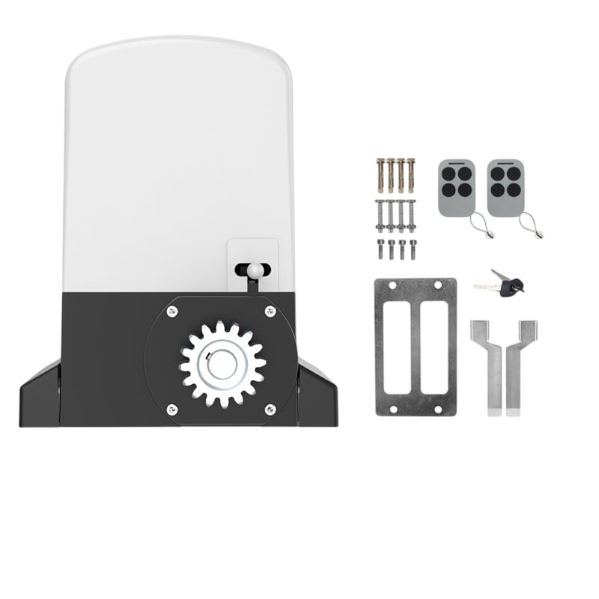

Manual de Motor Portón Automático 2500KG
Modelo: UltraSmart QS-212W
Versión: 2.0
Fecha: MARZO-2026

Copyright © 2026 UltraSmart
Sistemas de Automatización
Gracias por elegir este portón de corredera. Lea atentamente el manual antes de instalarlo y utilizarlo. No omita el manual si envía este producto a un tercero. Este producto cumple con las normas técnicas y de seguridad reconocidas. Nuestra empresa se reserva el derecho de modificar este manual sin previo aviso.
Este documento y la información contenida en el son propiedad exclusiva de UltraSmart. Queda prohibida la reproducción, distribución o transmisión total o parcial de este manual sin autorización previa por escrito.
La información contenida en este manual puede estar sujeta a cambios sin previo aviso. UltraSmart no garantiza que el documento esté libre de errores. El uso de este producto implica la aceptación de los términos y condiciones de garantía establecidos por el fabricante.

Información de Contacto
www.ultrasmart.cl
Contenido
1. Seguridad general 2
2. Apariencia y dimensiones 3
2.1 Lista de piezas 4
2.2 Lista de accesorios adicionales 4
2.3 Especificaciones técnicas 5
3. Características del motor de portón 6
4. Resumen de la instalación 7
4.1 Información sobre la configuración predeterminada de apertura 7
5. Instalar el motor 9
• Instalación de la placa base del motor 9
• Instalación del motor de portón 9
• Preparación e instalación de las cremalleras 10
• Distribución de la instalación típica 12
5. Conexión de la fuente de alimentación 13
6. Instrucciones de la placa de control 14
Parámetros técnicos 14
5.1 Instrucciones sobre terminales y botones 14
5.2 Indicador LED 15
5.3 Diagrama de cableado del tablero de control 16
7. Cómo programar o borrar el control remoto 20
8. Cómo utilizar el control remoto para operar el motor de portón 21
9. Descripción de las funciones del panel de control 22
10. Configuración del menú de la pantalla digital del panel de control 27
Información que muestra la pantalla digital del panel de control 32
11. Instrucciones del módulo inteligente 33

VERIFIQUE EL PORTÓN
Antes de la instalación, asegúrese de que el portón pueda abrirse y cerrarse suave y libremente DE FORMA MANUAL SIN EL MOTOR.

Seguridad general
¡ADVERTENCIA! Una instalación incorrecta o un uso inadecuado del producto pueden causar daños a personas, animales o propiedades; solicite siempre la asistencia de personal calificado.
• Este producto ha sido diseñado y fabricado exclusivamente para el uso especificado en la presente documentación. Cualquier otro uso no especificado en esta documentación podría dañar el producto y ser peligroso.
• La fábrica declina toda responsabilidad por las consecuencias derivadas del uso inadecuado del producto o de un uso diferente al previsto y especificado en la presente documentación.
• No instale el producto en atmósferas explosivas o en lugares donde exista peligro de inundación.
• Para EVITAR daños en las líneas de gas, electricidad u otras líneas de servicios públicos subterráneas, póngase en contacto con las empresas de localización de servicios públicos subterráneos ANTES de excavar.
• Desconecte la fuente de alimentación eléctrica antes de realizar cualquier trabajo de instalación o mantenimiento.
• Asegúrese de que la tensión de alimentación utilizada coincida con la tensión de alimentación del motor (CA 220 V ± 10 % 50 Hz).
• Para garantizar la seguridad, antes de instalar el motor, se deben eliminar o proteger todos los posibles peligros y puntos de pellizco expuestos del portón, y asegurarse de que el tope final del portón y el tope del portón estén montados en cada extremo del riel para evitar que el portón se salga de la guía.
• Nunca monte ningún dispositivo que accione el motor del portón o donde el usuario pueda alcanzarlo por encima, por debajo, alrededor o a través del portón para accionar los controles. Estos deben colocarse al menos a 1,8 m de cualquier parte móvil del portón en movimiento.
• Mantenga el control remoto y otros dispositivos de control fuera del alcance de los niños, para evitar la activación involuntaria.
• Si es necesario, instale fotoceldas (se venden por separado) para detectar obstrucciones y evitar lesiones o daños.
• Instruya a todos los usuarios sobre los sistemas de control proporcionados y el funcionamiento de la apertura manual en caso de emergencia.
• Todo lo que no se indique expresamente en estas instrucciones no está permitido y anulará la garantía.
• Utilice únicamente piezas originales para cualquier operación de mantenimiento o reparación. Declinamos toda responsabilidad con respecto a la seguridad y el correcto funcionamiento de la automatización cuando se utilicen componentes de otros proveedores.

2. Apariencia y dimensiones
Este motor fue diseñado para automatizar portones de corredera. El funcionamiento del engranaje impide que el portón se mueva cuando se apaga el motor, por lo que no es necesario utilizar un bloqueo eléctrico. En caso de corte de energía, el usuario puede utilizar la llave de anulación para desbloquear el embrague y abrir o cerrar el portón manualmente.

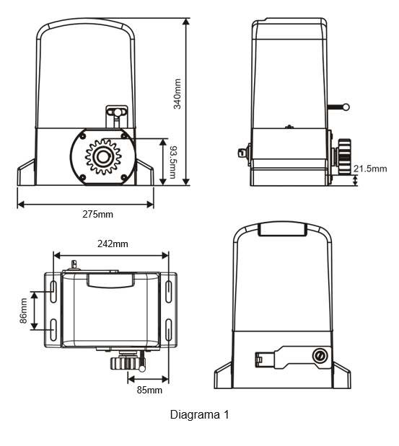

2.1 Lista de piezas
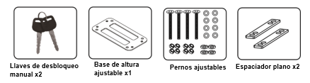
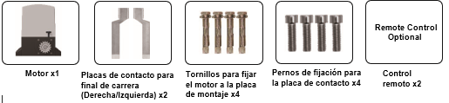

2.2 Lista de accesorios adicionales
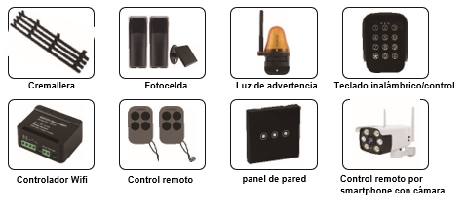

2.3 Especificaciones técnicas
Suministro de energía | AC 220V
Carga máxima | 2500KGS
Ancho máximo de la hoja | 8 metros
Potencia nominal | 250W
Velocidad nominal | 1400RPM
Velocidad de salida | 50Rr/min±10%
Velocidad de funcionamiento | 12m/min
Torque de salida | 62 Nm
Módulo de engranaje de salida | M=4
Número de dientes del engranaje | Z=16
Distancia del control remoto | ≤ 50 metros
Humedad de trabajo | ≤85%
Empuje máximo | 2800N
Ruido | ≤55dB
Clase de protección | B
Temperatura de trabajo del motor | -20°C～ +55°C
Peso neto | 12KG
Embalaje | En caja de cartón estándar

Características del motor de portón
- Arranque suave y parada suave.
- Función de cierre automático ajustable de 0 a 99 segundos.
- Protección térmica contra el sobrecalentamiento del motor.
- Protección anti-aplastamiento en caso de encontrar un obstáculo.
- Señalización del estado actual de funcionamiento de la máquina en la pantalla.
- Capacidad para soportar hasta 128 controles remotos.
- Posibilidad de conectar botones externos y dispositivos de control (por ejemplo: pulsador, controlador wifi, receptor de radio, etc.).
- Posibilidad de apertura parcial del portón, sin necesidad de realizar el recorrido completo.
- Desbloqueo manual del portón en caso de falta de voltaje de red de 220V.
- Añadir módulo inteligente para control por Bluetooth 2.4G (opcional).

4. Resumen de la instalación

4.1 Información sobre la configuración predeterminada de apertura
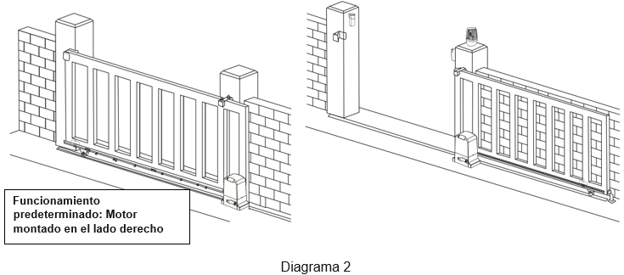
El motor del portón abrirá hacia el lado derecho según su configuración predeterminada (Consulte el diagrama 2).

Si su portón necesita abrirse en la otra dirección (hacia la izquierda, consulte el diagrama 3), su motor debe montarse en el lado izquierdo como se muestra; deberá intercambiar 2 cables del motor (diagrama 10) al azar.

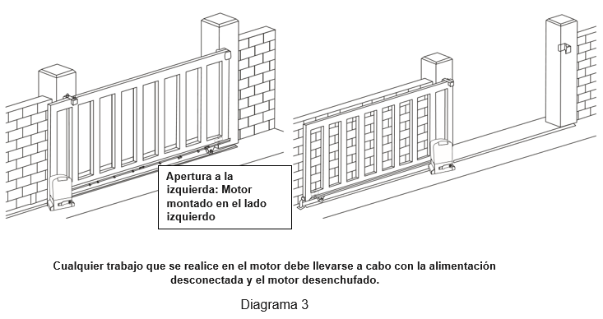

5. Instalar el motor

• Instalación de la placa base del motor
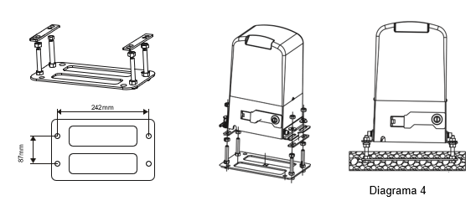
- La fábrica proporciona la placa base de altura ajustable, espaciadores planos y pernos que pueden ayudarle a ajustar la altura de instalación del motor si es necesario. Luego, dependiendo del tamaño de instalación del motor y la altura de montaje de las cremalleras, tras determinar la posición de instalación de la placa base del motor, primero deje el perno empotrado o use un perno de expansión para fijar la placa base sobre una base de cemento bien fraguada. (Consulte el diagrama 4).
Si la cremallera ya ha sido instalada en el portón, el motor se puede fijar sobre ella; use una llave Allen para girar el embrague a la posición “off” (apagado), después de que el engranaje del motor y la cremallera encajen bien, determine la posición de la placa base y luego retire el motor y fije la placa base.

• Instalación del motor de portón
Coloque el motor del portón sobre la placa base, utilice los pernos hexagonales suministrados para fijar el motor a la placa base.
Desatornille los tornillos que fijan la cubierta del motor, retire la cubierta del motor. De acuerdo con el diagrama de cableado eléctrico, conecte el cable de alimentación; una vez ajustada la posición correcta, instale la cubierta y use los tornillos para fijarla.

• Preparación e instalación de las cremalleras
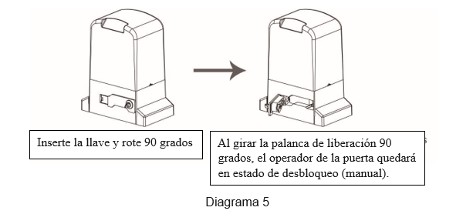
Con la llave suministrada, desbloquee el mecanismo de liberación manual y tire hacia afuera de la palanca de desbloqueo manual (ver diagrama 5), luego cierre el portón manualmente.

Inserte la llave en la cerradura, gírela en sentido horario y tire para liberar la palanca de accionamiento manual.
● Instale la cremallera en el portón
1. Cada pieza de la cremallera se encajará en la siguiente (véase el diagrama 6).
- El mejor método de instalación es cerrar primero el portón utilizando el accionamiento manual, colocar la primera pieza sobre el engranaje del motor (asegúrese primero de que esté 100 % nivelada) y, a continuación, fijarla directamente al portón en el centro del orificio de fijación de la cremallera. Ahora afloje la fijación y ajuste la distancia entre el engranaje del motor y la cremallera (deje un espacio de 2-3 mm).
- Vuelva a apretar y fije los siguientes orificios restantes de la cremallera.
Mueva el portón manualmente hacia adelante y hacia atrás a lo largo de la cremallera instalada para asegurarse de que el espacio entre la cremallera y el engranaje sea uniforme en toda su longitud.
Encaje la siguiente pieza de la cremallera en la primera (asegúrese primero de que esté 100 % nivelada) y, a continuación, fíjela directamente al portón en el centro del orificio de fijación de la cremallera.
- Vuelva a mover el portón manualmente hacia adelante y hacia atrás a lo largo de la cremallera instalados para asegurarse de que el espacio entre la cremallera y el engranaje sea uniforme en toda su longitud.
Repita el método anterior para completar la instalación de la cremallera y asegúrese siempre de mover el portón manualmente hacia adelante y hacia atrás cada vez que instale otra pieza de la cremallera

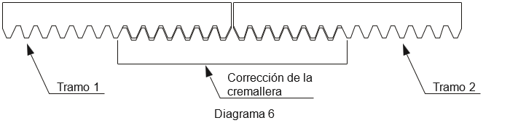

Ahora hay que instalar las placas de final de carrera para fijar las posiciones de apertura y cierre para el funcionamiento de los motores. Se fijan en la cremallera y deben accionar el resorte del interruptor de límite del motor para fijar el parámetro de funcionamiento (véase el diagrama 7).
Utilizando el mando manual, abra el portón hasta la posición deseada e instale la placa de apertura; a continuación, cierre el portón hasta la posición deseada e instale la placa de cierre (puede ser necesario realizar un pequeño ajuste posterior para obtener los mejores resultados cuando se encienda el motor más tarde).
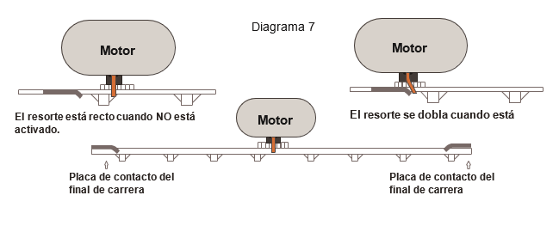
desactivado

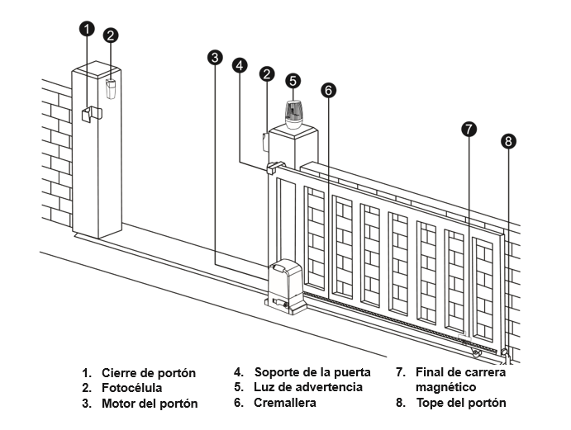
Distribución de la instalación típica
Diagrama 7

5. Conexión de la fuente de alimentación
¡ADVERTENCIA! NUNCA conecte el motor del portón a la toma de corriente antes de haber completado todas las instalaciones.
Utilice únicamente electricidad de CA como fuente de alimentación.
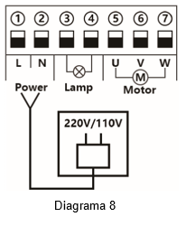

6. Instrucciones de la placa de control

Parámetros técnicos
1. Fuente de alimentación: CA 220 V
2. Potencia: 250 W
3. Aplicación: Motor asíncrono trifásico de CA para portón corredizo
4. Control remoto: Rolling code personalizado
5. Memoria del control remoto: admite un máximo de 128 unidades
Nota: Después de que el usuario haya apagado la placa de control, debido a la alta capacidad de almacenamiento eléctrico de la placa, quedará energía residual, por lo que se recomienda no tocar directamente los cables expuestos de la placa.

5.1 Instrucciones sobre terminales y botones

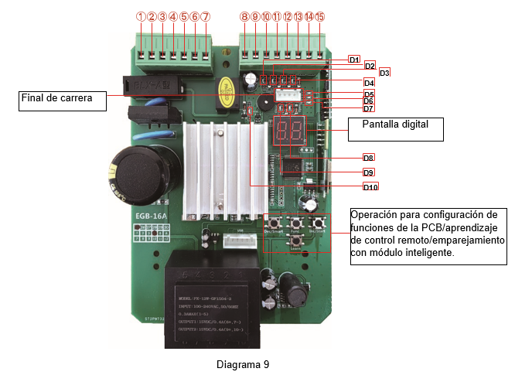
Las siguientes funciones corresponden al esquema de la placa de control mostrado en la imagen.
1 y 2. Alimentación: se utiliza para conectar a una fuente de alimentación de 220 V CA.
3 y 4. Lámpara: se utiliza para conectar a una luz intermitente, el voltaje de salida es de 220 V CA.
5, 6 y 7. Motor: se utiliza para conectar al cable del motor del portón de corredera.
8. VCC: salida de 12 V CC utilizada para conectar dispositivos externos, máximo 100 mA.
9. COM: se utiliza para conectar el terminal COM o GND.
10. Ph: se utiliza para conectar el sensor de fotocélula.
11. START: corresponde a la entrada de mando secuencial de un solo botón para controlar el portón mediante el ciclo «abrir-detener-cerrar-detener-abrir».
12. COM: se utiliza para conectar con el terminal COM o GND.
13. Close: se utiliza para conectar con cualquier dispositivo externo que funcione para cerrar el portón.
14. Open: se utiliza para conectar con cualquier dispositivo externo que funcione para abrir el portón.
15. ANT: conexión de antena.
16. LEARN: sirve para programar/eliminar el control remoto.
17. DEC/SMART: sirve para disminuir los valores de configuración de los datos y añadir dispositivos inteligentes.
18. FUN: se utiliza para entrar en el menú de configuración y confirmar los datos.
19. INC/START: sirve para aumentar los valores de configuración de los datos y configurar el modo de control de un solo botón.

5.2 Indicador LED
Indicador LED
D1: Instrucciones de la señal de salida de los sensores fotocélulas.
LED encendido (azul): Detección de los sensores fotocélulas. Si hay algún obstáculo al cerrar el portón, el motor dejará de funcionar. LED apagado: Detección de los sensores fotocélulas. No hay ningún obstáculo.
D2: LED encendido (azul): Activa el terminal de arranque.
D3: LED encendido (azul)
D4: LED encendido (azul): activa el terminal de apertura.
D5: Indica el funcionamiento del módulo inteligente.
D6: LED encendido: la placa está encendida.
D7: Indica el aprendizaje/borrado del control remoto.
D8: Final de carrera de cierre del portón.
LED encendido: el portón no está completamente cerrado. LED apagado: el portón está completamente cerrado.
D9: Final de carrera de apertura del portón.
LED encendido: el portón está completamente abierto. LED apagado: el portón no está completamente abierto.
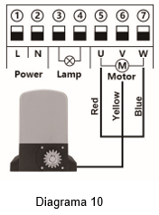
D10: LED encendido (azul): luz de advertencia parpadeando.

5.3 Diagrama de cableado del tablero de control

● Instale el motor en el lado derecho del portón.
Los terminales ⑤, ⑥ y ⑦ sirven para conectar el motor.
Si desea instalar el motor en el lado izquierdo del portón, acceda al menú de la pantalla digital para configurar el valor del parámetro J2 de 0 a 1 y el valor de F1 de 0 a 1.
Conexión con luz de advertencia

● Conexión con luz de advertencia
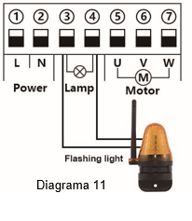

Los terminales ③ y ④ son para conectar la luz de advertencia.

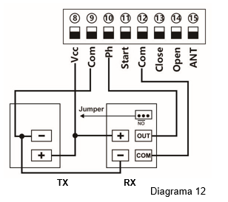
● Conexión con fotocelda

- Conectar el terminal ⑫ con el "COM" de la fotocélula RX.
- Conectar el terminal ⑩ con el "OUT" de la fotocélula RX.
- Conectar el terminal ⑧ con el "+" de la fotocélula RX y TX.
- Conectar el terminal ⑨ con el "-" de la fotocélula RX y TX.

● Conexión con el terminal de inicio.
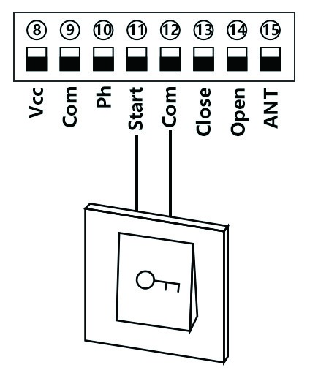
El terminal de arranque se utiliza para conectar algunos dispositivos externos, como botones pulsadores, teclados con cable, receptores, etc. Controla el portón mediante el modo «abrir-detener-cerrar-detener-abrir».

Los terminales ⑪ y ⑫ son para la conexión con el botón.

¡Nota! Si conecta dispositivos cableados como teclados (keypad), etc., por favor conéctelos también a los terminales ⑧ (Vcc) y ⑨ (Com) para obtener el suministro de energía.

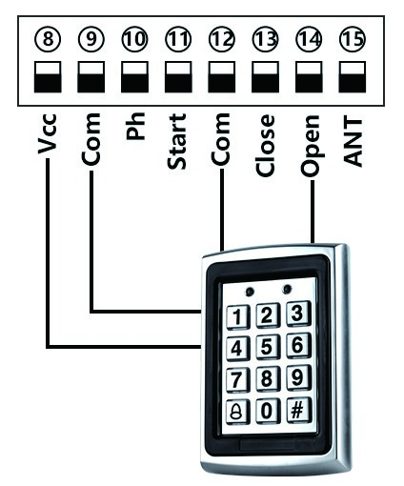
Conexión con dispositivo de apertura/cierre de portón
Dispositivo de apertura de portón:
Terminales ⑧ y ⑨ son para suministrar energía al pulsador.
Terminales ⑫ y ⑭ son para la conexión con el dispositivo.

Dispositivo de cierre de portón:
Terminales ⑧ y ⑨ son para suministrar energía al pulsador.
Terminales ⑫ y ⑬ son para la conexión con el dispositivo.

7. Cómo programar o borrar el control remoto

Se encenderá. Ahora el usuario debe presionar el botón del control remoto, y si suena un pitido corto, significa que el aprendizaje del código se ha realizado correctamente, y el LED digital mostrará la cantidad de controles remotos que se han agregado.
Después de que el usuario presione el botón de aprendizaje, en un plazo de 8 segundos, si el controlador no recibe la señal del control remoto, el indicador LED del controlador se apagará y saldrá del estado de aprendizaje del código.
Nota: Debido a que la pantalla digital solo puede mostrar dos números digitales, si el controlador ya ha aprendido más de 99 controles remotos, a partir del control remoto número 100, la pantalla digital mostrará una A para sustituir los dígitos de las decenas y las centenas. Por ejemplo, el control remoto número 100 mostrará A0 y el control remoto número 101 mostrará A1. Si el controlador ya ha aprendido más de 109 controles remotos, a partir del control remoto número 110, la pantalla digital mostrará una «b» para sustituir los dígitos de las decenas y las centenas. Por ejemplo, el control remoto número 110 mostrará b0 y el control remoto número 120 mostrará C0.
Capacidad máxima: 128 controles remotos. Si la pantalla digital muestra «- -» con un pitido corto del zumbador 5 veces, significa que no se pueden aprender más controles remotos.
Borrar el control remoto: Mantenga presionado el botón de aprendizaje (learning button) durante 5 segundos; cuando escuche un pitido largo del zumbador, suelte el botón y la pantalla digital mostrará "00". Ahora todos los controles remotos habrán quedado desvinculados y no podrán controlar el portón.

8. Cómo utilizar el control remoto para operar el motor de portón
Cada control remoto tiene 4 botones, que se pueden configurar con diferentes modos de funcionamiento de forma independiente a través del menú de la pantalla digital L1, L2, L3 y L4, 0: Sin función.
1: Abrir-Detener-Cerrar...
2: Modo peatonal
3: Solo abrir.
4: Solo cerrar.
5: Solo detener.
6: Desactivar el cierre automático mediante el control remoto.

9. Descripción de las funciones del panel de control

Ítem | Descripción
Encendido | Una vez encendido el panel de control, sonará el zumbador, la pantalla digital mostrará el número de modelo y la versión, y se encenderá el LED indicador de estado.
Aprendizaje automático del recorrido | El motor recién instalado debe realizar el aprendizaje automático del recorrido una vez antes de que se puedan asignar normalmente las velocidades alta y baja.  Una vez completado el aprendizaje automático del recorrido, el motor del portón asignará automáticamente la velocidad alta y la baja. Las velocidades alta y baja para la apertura y el cierre se pueden configurar a través del menú de la pantalla digital.  Antes de iniciar el aprendizaje automático del recorrido, el portón debe estar completamente cerrado.  Entra en el menú, selecciona Pr, establece 5 y confirma para iniciar el aprendizaje automático del recorrido.  El portón se abrirá y cerrará automáticamente a baja velocidad para recordar el tiempo de recorrido.  La velocidad lenta para la apertura y el cierre se establece por separado a través del menú. Cuanto mayor sea el valor, más lenta será la velocidad.  Durante el proceso de aprendizaje automático del recorrido, si se produce algún control, como el control por radiofrecuencia, el disparador de la terminal peatonal, el disparador de fotocelda, etc., el aprendizaje automático del recorrido se interrumpirá y será necesario reiniciar la operación de aprendizaje. Si el aprendizaje automático del recorrido falla a mitad de camino, el zumbador sonará dos veces, y el aprendizaje será largo una vez que el aprendizaje se haya realizado con éxito.  Nota: Si Pr se establece en 10, también puede entrar en el aprendizaje automático del recorrido, pero en ese momento se ejecutará con la velocidad alta establecida en el menú. Se recomienda seleccionar 5 para utilizar la velocidad lenta para aprender el recorrido. Después del aprendizaje automático del recorrido a velocidad lenta, si observa que la velocidad alta y la velocidad lenta
Configuración del tiempo de funcionamiento a baja velocidad | Una vez completado el aprendizaje automático, el motor del portón establecerá automáticamente el tiempo de funcionamiento a baja velocidad para la apertura y el cierre entre 0 y 5 niveles. Cuanto mayor sea el valor, mayor será el tiempo de funcionamiento a baja velocidad. 0 significa que no hay tiempo de funcionamiento a baja velocidad.
Configuración de la velocidad de funcionamiento para la apertura y el cierre | El motor del portón puede configurar la velocidad alta y la velocidad baja para la apertura y el cierre en 5 niveles, de 0 a 5. Cuanto mayor sea el valor, mayor será la velocidad de funcionamiento. Si se ajusta la velocidad de funcionamiento, vuelva a realizar el aprendizaje del recorrido automático.
Sobrecorriente | La función de sobrecorriente actúa como protección antiaplastamiento ante obstáculosreb. Mientras el portón se abre, detecta la sobrecorriente y se detiene. Si el portón se está cerrando y detecta la sobrecorriente, el usuario puede configurar diferentes modos de respuesta a través del menú A9.  0: retrocede a la posición abierta.  1: retrocede para abrir el portón durante 1 segundo.  2: retrocede para abrir el portón durante 3 segundos. 3: se detiene.  Configuración de la sobrecorriente para abrir y cerrar el portón a través del menú de la pantalla digital.
Modo de interruptor de límite | Cuando el portón está completamente abierto/cerrado y se activa el interruptor de límite, el motor se detiene automáticamente.  La placa de control es compatible con interruptores de límite NO y NC, y se puede configurar el modo del interruptor de límite NO y NC a través del menú de la pantalla digital.  La placa de control puede cambiar la dirección del límite a través del menú de la pantalla digital.  Cuando la pantalla digital muestra «Lr», significa que el interruptor de límite detecta un error (error de límite). Compruebe si el limitador está dañado o tiene un mal contacto, o si el modo normalmente abierto y normalmente cerrado (menú F0) establecido por el sistema no coincide con el tipo de interruptor de límite real.
Modo de fotocelda | El modo de fotocelda se puede seleccionar en el menú F2, el modo predeterminado es 1, que es el modo de apertura normal.  Mientras el portón se está cerrando, si la señal infrarroja encuentra un obstáculo, el portón invertirá el movimiento y se abrirá.  Si se configura el temporizador de cierre automático después de abrirse completamente, el portón se cerrará automáticamente.  Si existe la señal de la fotocelda, la acción de cierre del portón no se ejecutará y el tiempo de cuenta atrás siempre se restablecerá.
Temporizador de cierre automático para apertura total | La función de cierre automático solo se activa después de que el portón se haya abierto completamente.  El temporizador de cierre automático para la apertura completa se puede configurar a través del menú de la pantalla digital.  Cuando el temporizador de cierre automático comienza la cuenta atrás, el LED de ESTADO parpadeará una vez por segundo.  El botón del control remoto se puede configurar para cancelar el comando de cierre automático una vez.  Nota: La cancelación solo cancela esta vez, y se puede cerrar automáticamente la próxima vez que se abra completamente.
Modo lámpara flash | El menú de la pantalla digital permite configurar el modo de funcionamiento de la lámpara.  Modo 0: la luz intermitente y el motor funcionarán y se detendrán al mismo tiempo. Modo 1: la luz intermitente se apagará 30 segundos después de que el motor se detenga. NOTA: independientemente de si elige el modo 0 o el modo 1, cuando el portón se encuentre en la cuenta atrás del temporizador de cierre automático, la lámpara también se encenderá.
Protección del motor | Tan pronto como el motor funcione de manera continua durante más de 120 segundos, dejará de funcionar automáticamente para protegerse.
Configuración del terminal de arranque | El terminal de arranque se puede configurar con diferentes funciones a través del menú de la pantalla digital.  0: Totalmente abierto-Parada-Cerrado......(ajuste predeterminado de fábrica)  1: Peatonal abierto-Parada-Cerrado.  2: Solo abierto.  3: Solo cerrado.  4: Solo parada.
Configuración del terminal abierto | El terminal abierto se puede configurar con diferentes funciones a través del menú de la pantalla digital.  0: Totalmente abierto-Parada-Cerrado...  1: Peatonal abierto-Parada-Cerrado.  2: Solo abierto (configuración predeterminada de fábrica).  3: Solo cerrado.  4: Solo parada.
Configuración del terminal de cierre | El terminal de cierre se puede configurar con diferentes funciones a través del menú de la pantalla digital.  0: Totalmente abierto-Parada-Cerrado...  1: Apertura para peatones-Parada-Cerrado.  2: Solo apertura.  3: Solo cierre (ajuste predeterminado de fábrica).  4: Solo parada.
Modo peatonal | El botón remoto y el terminal peatonal pueden activar el modo peatonal, el portón se abrirá parcialmente y luego se detendrá, sin abrirse por completo. Este modo es conveniente para los usuarios que entran y salen. El modo peatonal funciona con «abrir-detener-cerrar-detener...».  El temporizador de cierre automático después del modo peatonal se puede configurar a través del menú de la pantalla digital.
Actualice el sistema de la placa de control mediante  un dispositivo USB. | 1. Antes de actualizar el sistema, confirme que el documento del USB esté en FAT32.  Si no es así, formatee el USB como FAT32.  2. Copie el archivo de actualización en el directorio raíz del USB y asígnele el nombre EGB-16A.bin.  Inserte el USB en el módulo de actualización y, a continuación, conecte el módulo de actualización al puerto USB.  Ingrese al menú, seleccione PU y configure 5, y confirme. En ese momento, el sistema se reiniciará, la pantalla digital mostrará UP y comenzará la actualización. Una vez completada la actualización, se reiniciará automáticamente.
Módulo inteligente  (opcional) | Se puede añadir el módulo inteligente XH-SGC-WIFIBLE para controlar y configurar el motor del portón. y el ajuste cuenta con WiFi, Bluetooth y función de control 2.4G.  Mantenga presionado el botón Dec/Smart durante unos 5 segundos, el zumbador emitirá dos pitidos, luego suelte el botón y entre en el modo de programación Bluetooth.  Mantenga pulsado el botón Dec/Smart durante unos 10 segundos, el zumbador emitirá un pitido largo, luego suelte el botón y entre en la programación del modo AP. 3. Pulse una vez el botón Dec/Smart, el zumbador emitirá un pitido, luego suelte el botón y entre en la programación del modo 2.4G para las tarjetas USB.  Si la programación se realiza correctamente, el LED indicador inteligente parpadeará tres veces. De lo contrario, después de 8 segundos, saldrá del modo de programación automáticamente. ● Si desea eliminar las tarjetas USB 2.4G, mantenga presionado el botón Learn durante unos 6 segundos, hasta que el zumbador emita un pitido largo, luego suéltelo. Ahora todos los controles remotos y las tarjetas USB se han eliminado.  Cuando la tarjeta USB 2.4G se encienda y entre en el rango de funcionamiento del módulo inteligente, se activará para abrir el portón una vez.  4. Las funciones WiFi y Bluetooth permiten controlar el motor mediante una aplicación para teléfono. También permiten añadir y gestionar el control remoto, configurar y ajustar la función, etc.  Para obtener más detalles, lea las instrucciones del módulo inteligente.

10. Configuración del menú de la pantalla digital del panel de control
Mantenga presionado el botón [FUN] durante 3 segundos y la pantalla digital indicará «A0». A continuación, suelte el botón y podrá configurar el menú en [INC/START] y [DEC/SMART] para aumentar o disminuir los números o valores.
Después de ajustar el valor, presione el botón [FUN] para guardar los datos y el zumbador emitirá un pitido para indicar que se han guardado correctamente.
Una vez finalizada la configuración del menú, presione el botón [LEARN] para salir de la configuración del menú y cerrar la pantalla.

Ítem | Descripción de función | Valor | Configuración predeterminada de fábrica | Explicación
A0 | Ajuste de apertura por sobrecorriente en alta velocidad | Nivel 0~20 | 10 | Ajuste de apertura de sobrecorriente en alta velocidad: cuanto mayor sea el valor, más difícil será detener el motor. Valor de ajuste de 0 a 20.
A1 | Ajuste de sobrecorriente de cierre en alta velocidad | Nivel 0~20 | 10 | Ajuste de sobrecorriente de cierre en alta velocidad: cuanto mayor sea el valor, más difícil será detener el motor. Valor de ajuste de 0 a 20.
A2 | Ajuste de sobrecorriente de apertura en velocidad lenta | Nivel 0~20 | 6 | Ajuste de apertura de sobrecorriente a baja velocidad: cuanto mayor sea el valor, más difícil será detener el motor. Valor de ajuste de 0 a 20.
A3 | Ajuste de sobrecorriente de cierre en velocidad lenta | Nivel 0~20 | 6 | Ajuste de sobrecorriente de cierre a baja velocidad: cuanto mayor sea el valor, más difícil será detener el motor.  Valor de ajuste de 0 a 20.
A8 | Sensibilidad a sobrecorriente | Nivel 0-3 | 0 | Cuanto mayor sea el valor, mayor será el tiempo de detección de sobrecorriente. Valor de ajuste de 0 a 3.
A9 | Reacción de sobrecorriente para el cierre | 0-3 | 0 | Configuración de la reacción de sobrecorriente del portón:  0: Retroceso hasta el final.  1: Retroceso de 1 segundo y parada.  2: Retroceso de 3 segundos y parada.  3: Parada.
B0 | Configuración del tiempo de funcionamiento a baja velocidad para la apertura | Nivel 0-5 | 2 | Se utiliza para configurar el tiempo de funcionamiento a baja velocidad de la apertura del portón. El portón funcionará a baja velocidad dentro de este ajuste y, a continuación, pasará a alta velocidad con su recorrido restante. Ajuste de 0 a 5 segundos.
B1 | Configuración del tiempo de funcionamiento a baja velocidad para el cierre | Nivel 0-5 | 2 | Se utiliza para configurar el tiempo de funcionamiento a baja velocidad del cierre del portón. El portón funcionará a baja velocidad dentro de este ajuste y, a continuación, pasará a alta velocidad con su recorrido restante. Ajuste de 0 a 5 niveles.

Ítem | Descripción de la función | Valor | Predeterminado de fábrica | Explicación
C0 | Temporizador de cierre automático para apertura total | 0–99 segundos | 0 | Ajuste de 0 a 99 segundos. 0 significa sin cierre automático para apertura total.
D0 | Ajuste de velocidad alta para apertura | 0–5 niveles | 2 | Ajuste de la velocidad alta de apertura, de 0 a 5.
D1 | Ajuste de velocidad alta para cierre | 0–5 niveles | 2 | Ajuste de la velocidad alta de cierre, de 0 a 5.
D2 | Ajuste de velocidad baja para apertura | 0–5 niveles | 2 | Ajuste de la velocidad baja de apertura, de 0 a 5.
D3 | Ajuste de velocidad baja para cierre | 0–5 niveles | 2 | Ajuste de la velocidad baja de cierre, de 0 a 5.
E0 | Modo peatón | 0–15 segundos | 6 | 0 significa sin modo peatón.
E1 | Temporizador de cierre automático para modo peatón | 0–99 segundos | 0 | 0 significa sin cierre automático para modo peatón.
F0 | Modo del interruptor de límite | 0–1 | 0 | 0: modo NC. 1: modo NO.
F1 | Cambiar la dirección del límite | 0–1 | 0 | 0: dirección predeterminada. 1: dirección invertida.
F2 | Modo de barrera/fotocelda de seguridad | 0–1 | 1 | 0: modo NC. 1: modo NO.
F3 | Modo de lámpara intermitente | 0–1 | 0 | 0: la luz intermitente y el motor funcionarán y se detendrán al mismo tiempo. 1: la luz intermitente se apagará 30 segundos después de que el motor se detenga.
G0 | Ajuste del terminal de inicio | 0–4 | 0 | 0: Apertura total – Parada – Cierre. 1: Apertura peatón – Parada – Cierre. 2: Solo apertura. 3: Solo cierre. 4: Solo parada.
G2 | Ajuste del terminal de apertura | 0–4 | 2 | 0: Apertura total – Parada – Cierre. 1: Apertura peatón – Parada – Cierre. 2: Solo apertura. 3: Solo cierre. 4: Solo parada.
G5 | Ajuste del terminal de cierre | 0–4 | 3 | 0: Apertura total – Parada – Cierre. 1: Apertura peatón – Parada – Cierre. 2: Solo apertura. 3: Solo cierre. 4: Solo parada.
J1 | Distancia de reacción de parada en los límites de apertura y cierre | 0–5 | 1 | Ajuste de 0 a 5. Mientras mayor sea el valor, más brusca será la detención del portón.
J2 | Cambiar la dirección de funcionamiento del motor | 0–1 | 0 | 0: dirección predeterminada. 1: dirección invertida.
L1 | Función del botón A (control remoto) | 0–6 | 1 | 0: Sin función. 1: Abrir–Parar–Cerrar. 2: Modo peatón. 3: Solo abrir. 4: Solo cerrar. 5: Solo parar. 6: Activar/desactivar el cierre automático mediante control remoto.
L2 | Función del botón B (control remoto) | 0–6 | 0 | 0: Sin función. 1: Abrir–Parar–Cerrar. 2: Modo peatón. 3: Solo abrir. 4: Solo cerrar. 5: Solo parar. 6: Activar/desactivar el cierre automático mediante control remoto.
L3 | Función del botón C (control remoto) | 0–6 | 0 | 0: Sin función. 1: Abrir–Parar–Cerrar. 2: Modo peatón. 3: Solo abrir. 4: Solo cerrar. 5: Solo parar. 6: Activar/desactivar el cierre automático mediante control remoto.
L4 | Función del botón D (control remoto) | 0–6 | 6 | 0: Sin función. 1: Abrir–Parar–Cerrar. 2: Modo peatón. 3: Solo abrir. 4: Solo cerrar. 5: Solo parar. 6: Activar/desactivar el cierre automático mediante control remoto.
Pr | Activar aprendizaje automático del recorrido | 0–10 | 0 | Ajuste de 0 a 10. El valor 5 activará el aprendizaje automático del recorrido en velocidad baja. El valor 10 activará el aprendizaje automático del recorrido en velocidad alta. 0 significa sin aprendizaje automático del recorrido.
PU | Actualizar el sistema mediante dispositivo USB | 0–10 | 0 | Ajuste de 0 a 10. El valor 5 activará la actualización del sistema. 0 significa no actualizar el sistema.
Po | Restablecimiento de fábrica | 0–10 | 0 | Ajuste de 0 a 10. El valor 5 activará la operación de restablecimiento. 0 significa sin restablecimiento.

Información que muestra la pantalla digital del panel de control
1. Cuando el portón comienza a abrirse, la pantalla digital muestra «OP».
2. Cuando el portón comienza a cerrarse, la pantalla digital muestra «CL».
3. Una vez que el portón deja de moverse, la pantalla digital muestra «--».
4. Cuando el portón está completamente abierto, la pantalla digital muestra «LO».
5. Cuando el portón esté completamente cerrado, la pantalla digital mostrará «LC».
6. Cuando el motor alcance el tiempo máximo de funcionamiento, la pantalla digital mostrará «EC».
7. Cuando el motor active la sobrecorriente a alta velocidad, la pantalla digital mostrará «OH».
8. Cuando el motor active la sobrecorriente a baja velocidad, la pantalla digital mostrará «OL».
9. Después de que se active la fotocélula, la pantalla digital mostrará «PH».
10. Después de activar el modo PED, la pantalla digital mostrará «Pd».
11. Después de activar la protección del motor, la pantalla digital mostrará «HE».
12. Cuando el interruptor de límite se rompe o tiene un error, la pantalla digital mostrará «Lr».
13. Cancele el cierre automático, la pantalla digital mostrará «CC».

11. Instrucciones del módulo inteligente
Busque “XHouse IOT” y descárguelo desde Google Play o App Store.
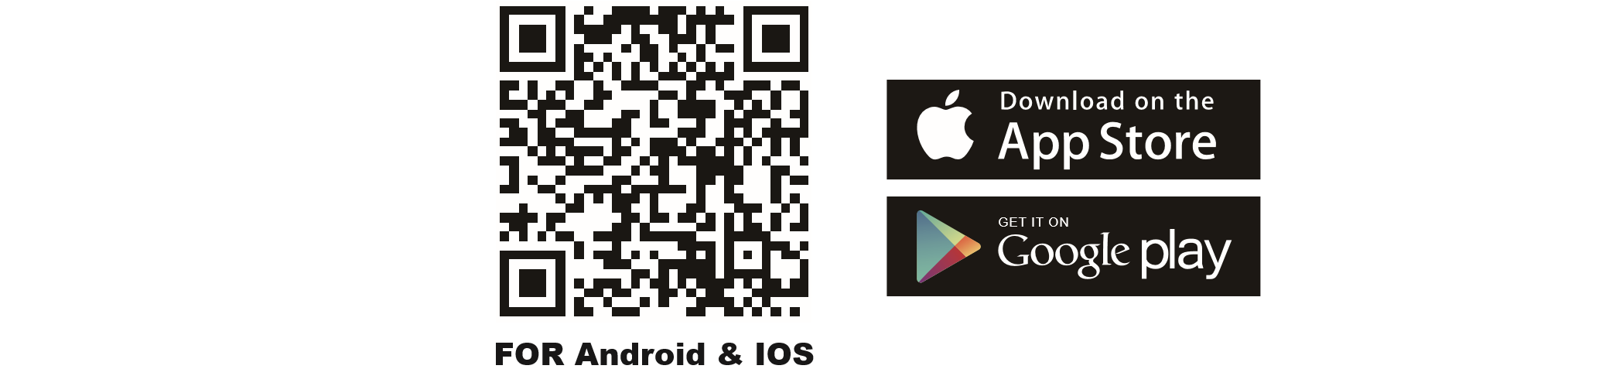
- O escanee este código QR para descargar la aplicación “XHouse IOT” e instalarla. Registre una cuenta en “XHouse IOT” e inicie sesión.
- Agregar el dispositivo
Paso 1. Encienda el dispositivo y abra la aplicación. Presione el botón “+” en la esquina superior derecha para agregar el dispositivo, luego seleccione “Sliding Gate”, que tiene un círculo naranja en la esquina superior derecha. (Fig. 1 y 2)
Nota: Si hay un círculo gris en la esquina superior derecha, eso significa que el dispositivo ya fue agregado. El usuario debe mantener presionado el botón “Dec/Smart” de la placa de control durante unos 5 segundos y luego repetir el paso 1. Si aparece el mensaje “Please enter distribution network mode and add devices”, el usuario debe mantener presionado el botón “Dec/Smart” durante unos 5 segundos en la placa de control y luego repetir el paso 1.
Paso 2. Seleccione la red Wi-Fi, haga clic en “Connect” e introduzca la contraseña. (Fig. 3) Si no hay una red Wi-Fi disponible, el usuario también puede seleccionar “Bluetooth Add” y utilizar la función Bluetooth para controlar el portón cercano. Siga el paso 4.
Paso 3. Agregue el dispositivo correctamente. El usuario puede modificar el nombre del dispositivo y el botón desde el ícono “editar” en la esquina superior derecha. (Fig. 5)
Paso 4. Agregado por Bluetooth: cuando se utiliza el modo de control por Bluetooth, el teléfono móvil debe estar cerca del dispositivo, dentro del alcance de Bluetooth, para poder conectarse y controlarlo, y solo el teléfono de un usuario puede estar conectado a la vez. (Fig. 3 y 4)

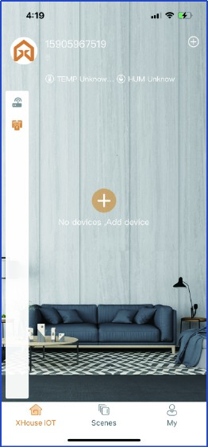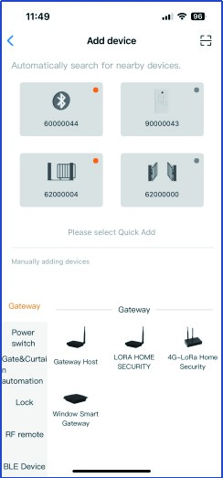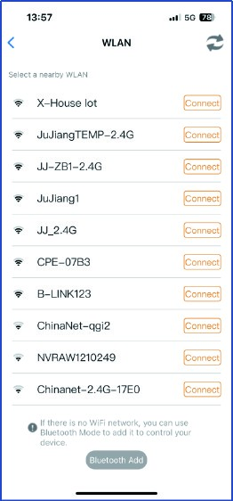
Fig 1 Fig 2 Fig 3
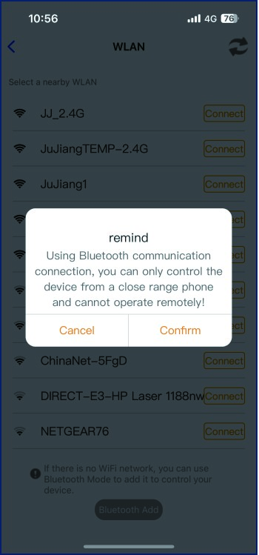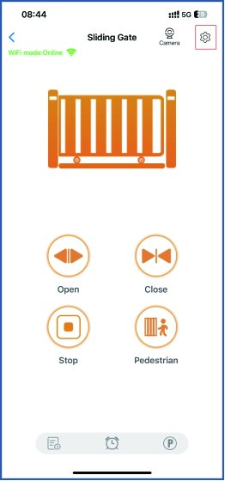
Fig 4 Fig 5
• El dispositivo admite modo de funcionamiento por WiFi y Bluetooth

- Cuando el dispositivo se conecta correctamente a una red WiFi, permite el control remoto y la configuración del dispositivo a través de la aplicación móvil. (Fig. 5)
- Cuando el dispositivo está fuera de línea o el teléfono móvil no tiene red, si el usuario está cerca del dispositivo, dentro de 10 metros, y abre la aplicación, esta cambiará automáticamente al modo Bluetooth para controlar el dispositivo. (Fig. 6)
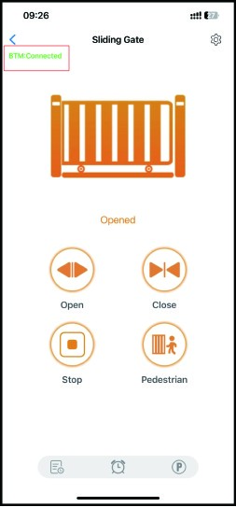
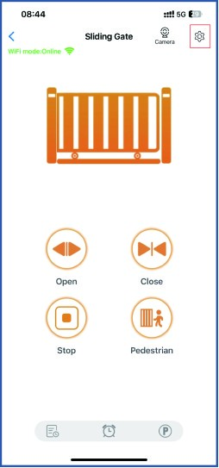
- El dispositivo establecerá una conexión Bluetooth con el teléfono móvil para lograr un control de corto alcance por Bluetooth. Solo el teléfono de un usuario puede establecer una conexión Bluetooth al mismo tiempo.

Fig 5 Fig 6
• Cambiar red WiFi o modo Bluetooth
Si el usuario necesita cambiar para usar una nueva red WiFi o desea cambiar el modo de control de Bluetooth a modo WiFi, siga estos pasos:
Paso 1. Seleccione el dispositivo y presione el ícono “⚙” en la esquina superior derecha. Haga clic en “Set/Modify WiFi”. (Fig. 7)
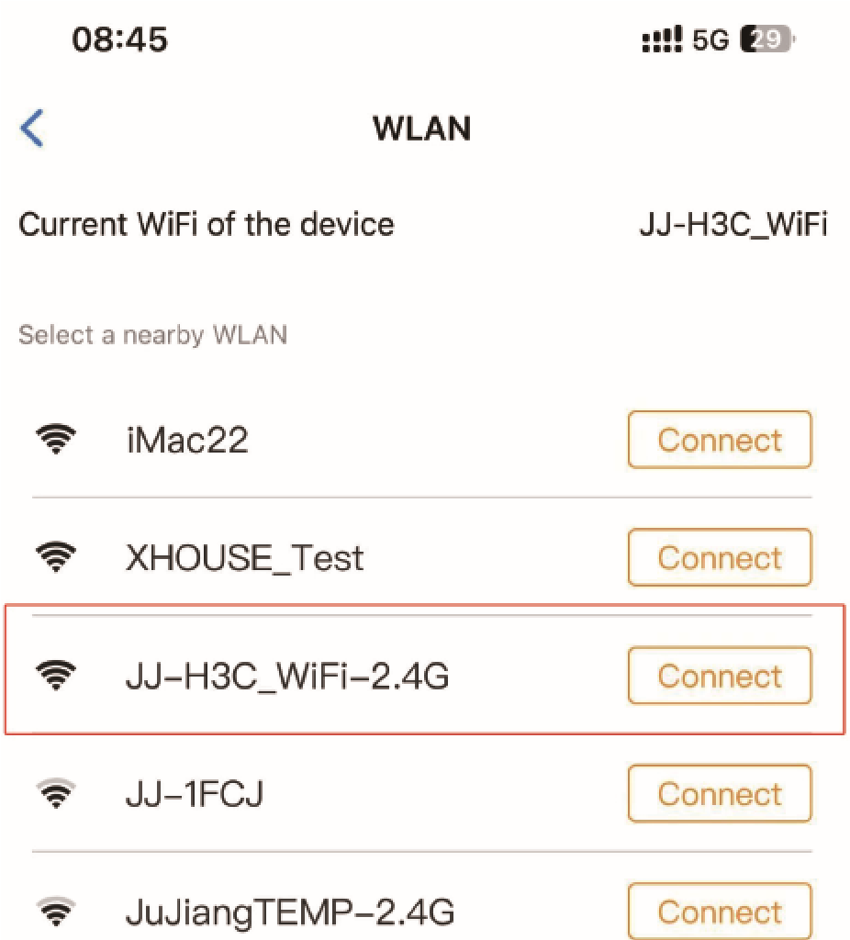

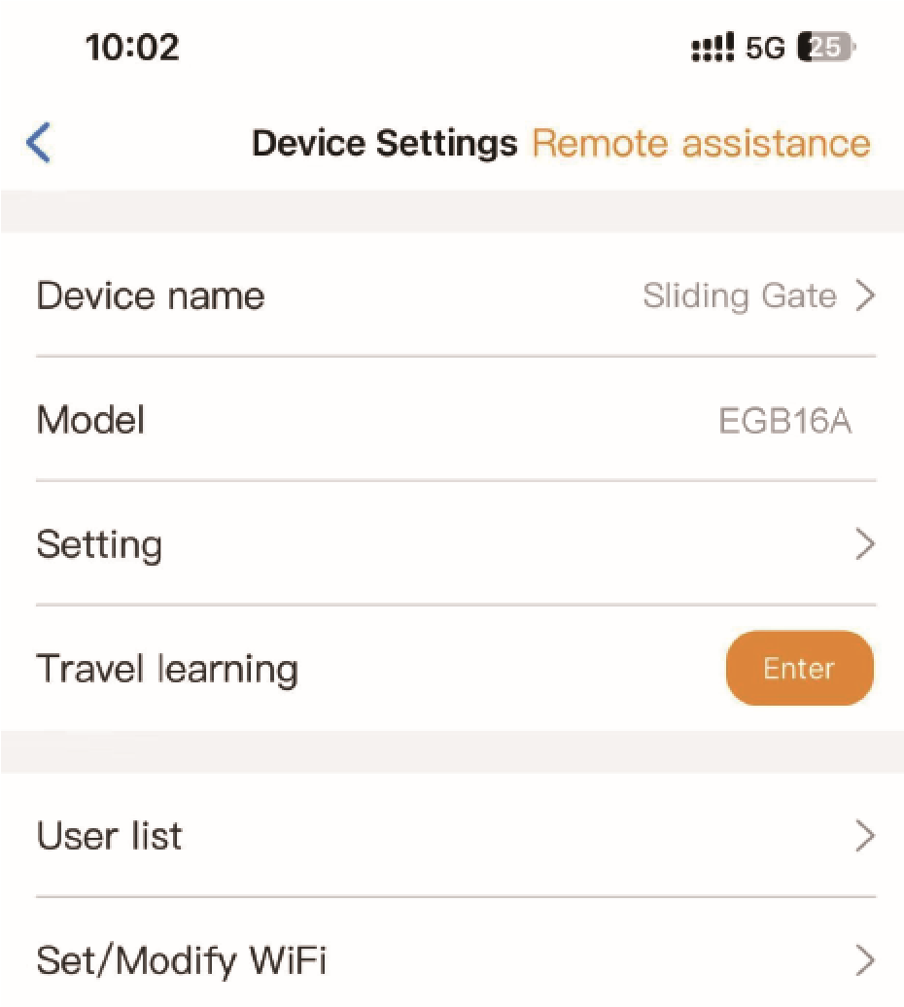
Paso 2. Seleccione la nueva red WiFi y conéctela. Luego haga clic en “Refresh”. (Fig. 8)

Fig 7 Fig 8
• Compartir el dispositivo
Paso 1. Abra la aplicación, seleccione el dispositivo y presione el ícono “⚙” en la esquina superior derecha. Luego seleccione “Sharing device”; se generará un código QR. (Fig. 9)
Paso 2. El nuevo usuario debe descargar la aplicación y abrirla. Presione “Scan” en la esquina superior derecha para escanear el código QR. (Fig. 10)

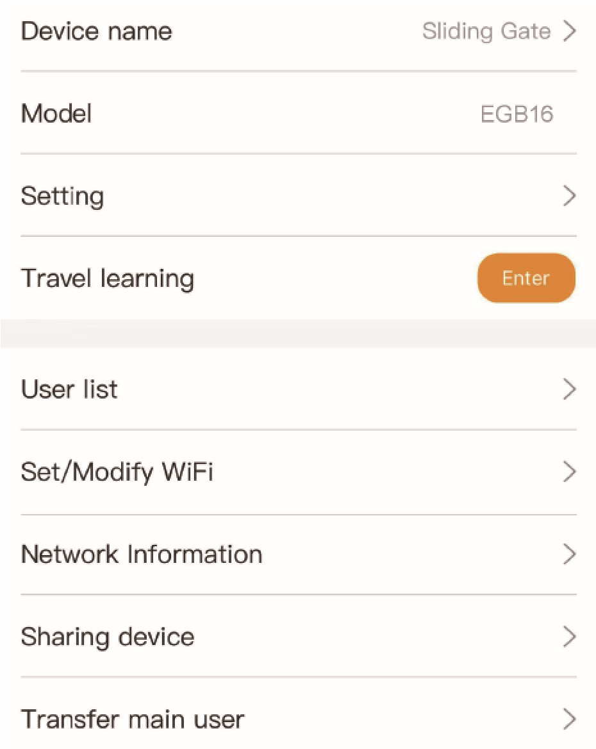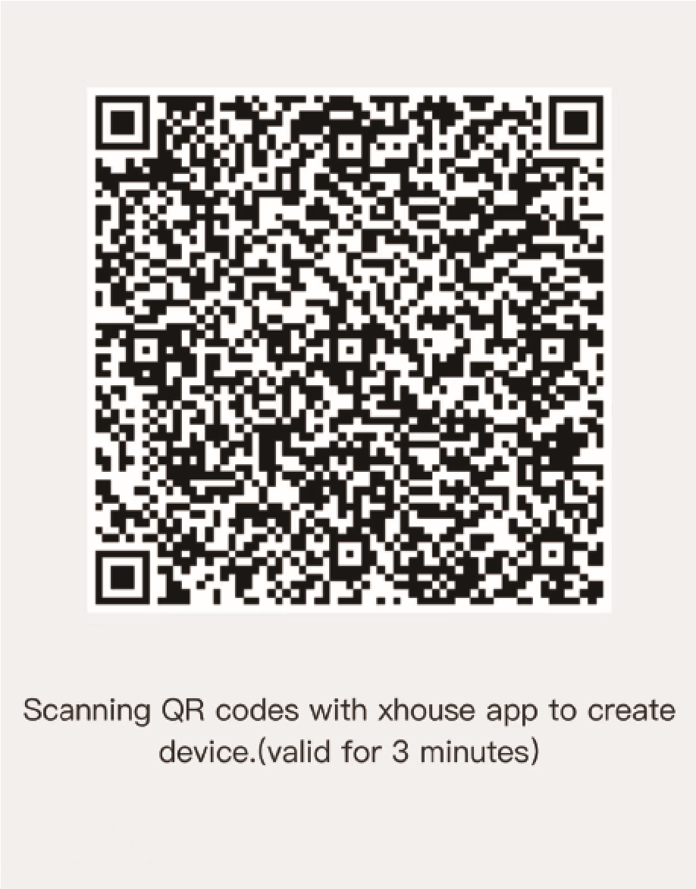
Fig 9 Fig 10

• Configuración del dispositivo
El usuario puede configurar los parámetros desde la aplicación para la placa de control.
Paso 1. Seleccione el dispositivo, presione el ícono “⚙” en la esquina superior derecha y haga clic en “Setting”. (Fig. 11)
Paso 2. Configure los parámetros en la aplicación. (Fig. 12)

Nota: Mientras el usuario desee configurar los parámetros, el dispositivo debe estar conectado a Wi-Fi. Si no es así, el usuario debe utilizar la función Bluetooth y acercar la aplicación móvil lo más posible al dispositivo para configurar los parámetros. Después de finalizar, haga clic en el botón “Sync”.
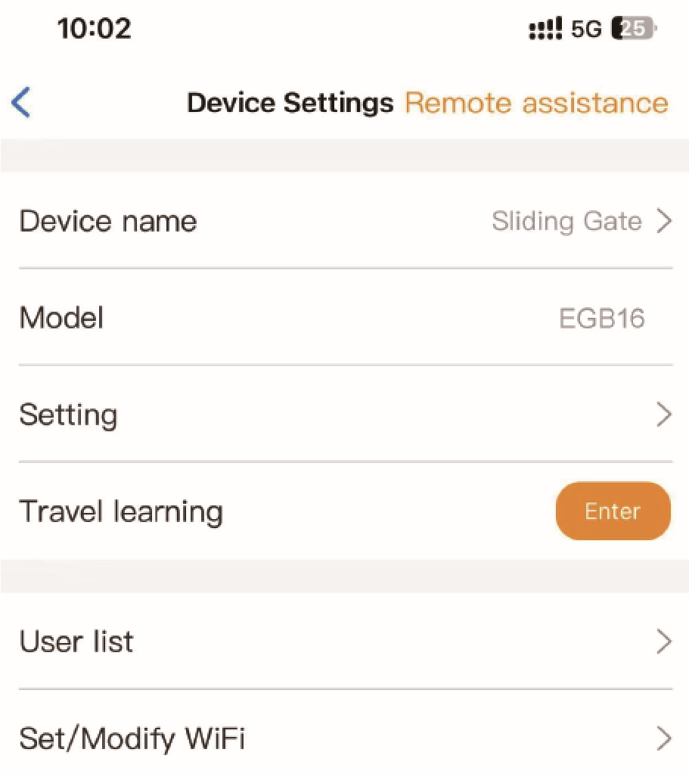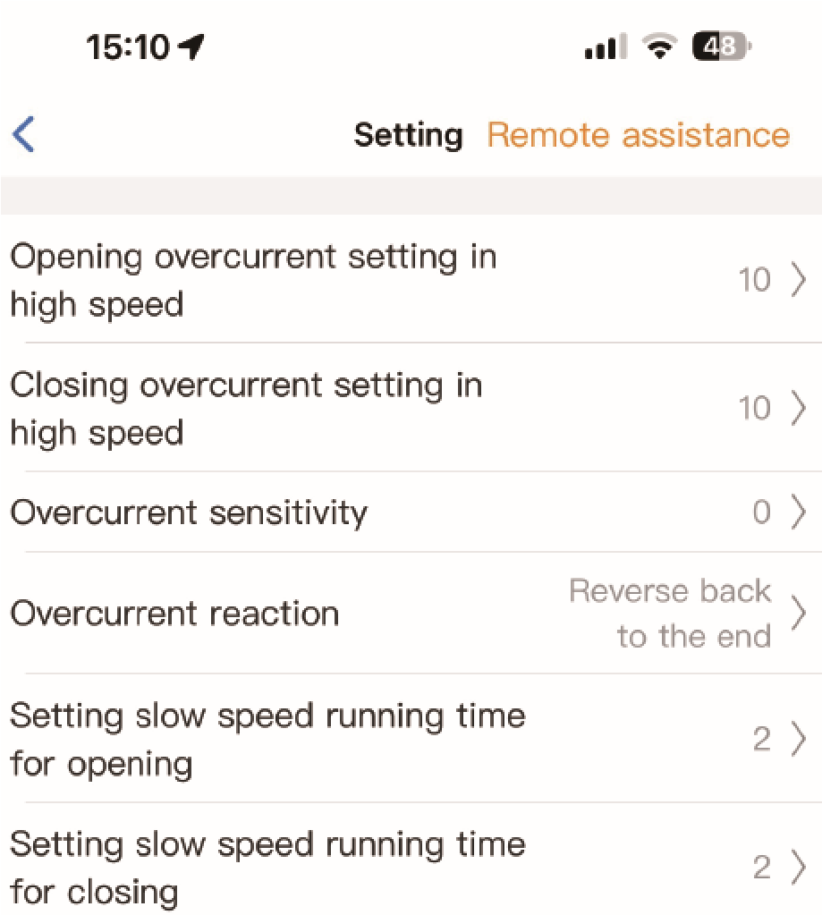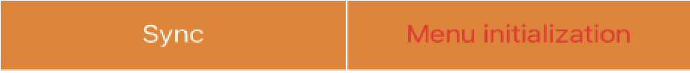
Fig 11 Fig 12
• Solicitar ser ingeniero
Cuando el equipo de su cliente falle, puede resolver el problema mediante “Remote Assistance”. Para ello, debe solicitar ser ingeniero en la aplicación. Haga clic en “My” en la parte inferior de la aplicación, seleccione “Apply to be engineer”, introduzca la información y haga clic en “Confirm application”.

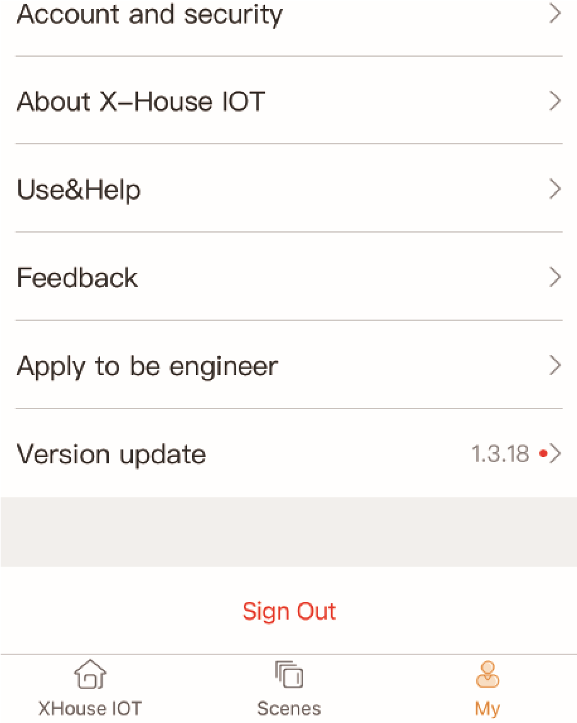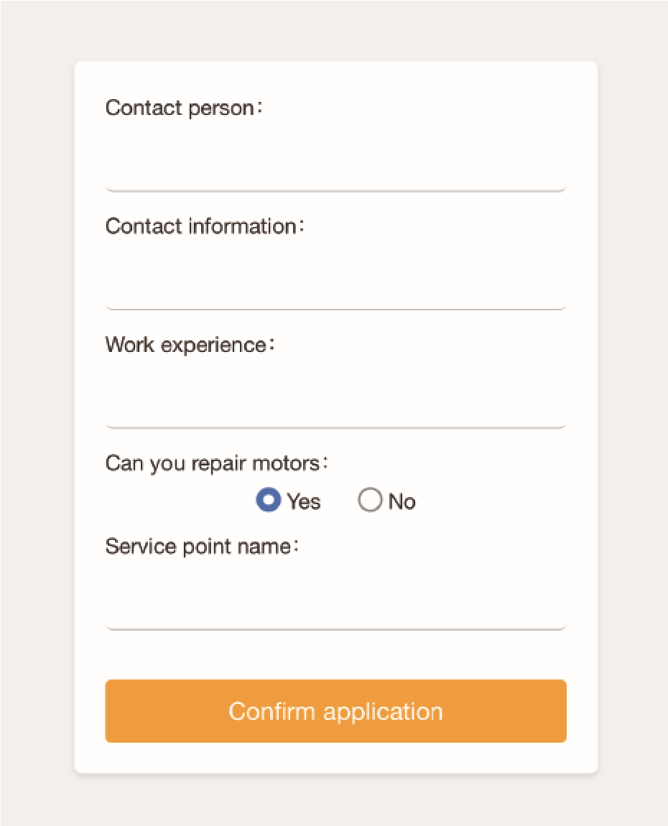
Fig 13 Fig 14
• Asistencia remota
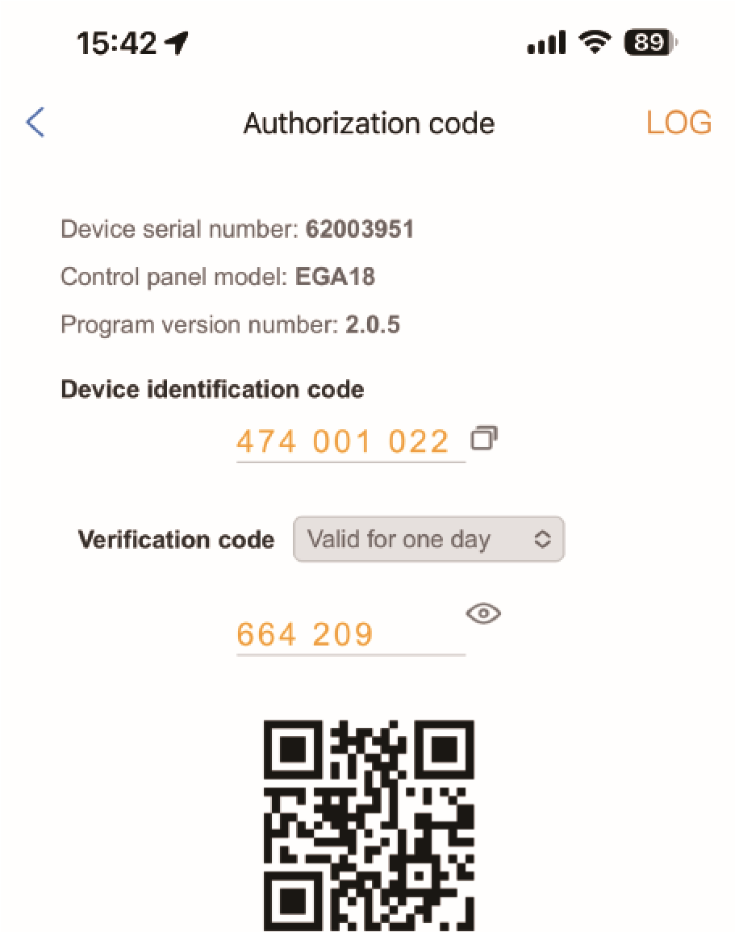
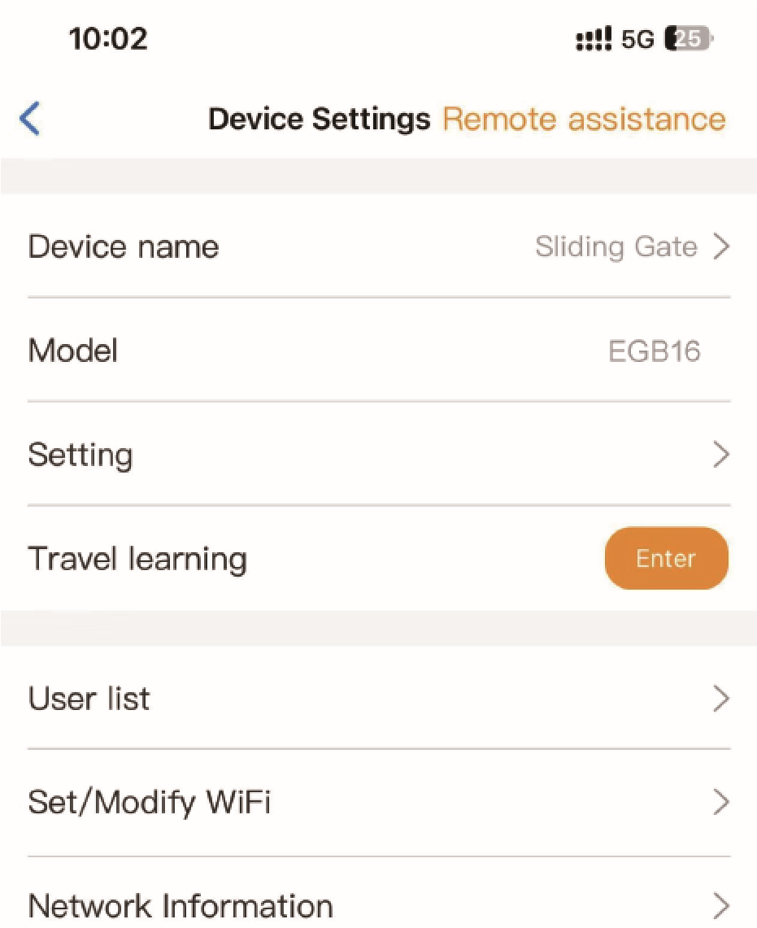
Cuando el equipo falle y sea necesario reajustar los parámetros, puede iniciar directamente la función “Remote Assistance” y compartir el código QR o el código de verificación con su proveedor de servicio de instalación para realizar el servicio remoto.

Fig 15 Fig 16
- Agregar tarjeta USB / control remoto RF fuera del sitio
Cuando el usuario necesite agregar un control remoto RF o una tarjeta USB para abrir el portón, puede utilizar la función “Add USB card / RF remote off site” y escanear el código QR del control remoto, o introducir el número de ID de la tarjeta USB. No es necesario abrir la caja de control para programarlo.

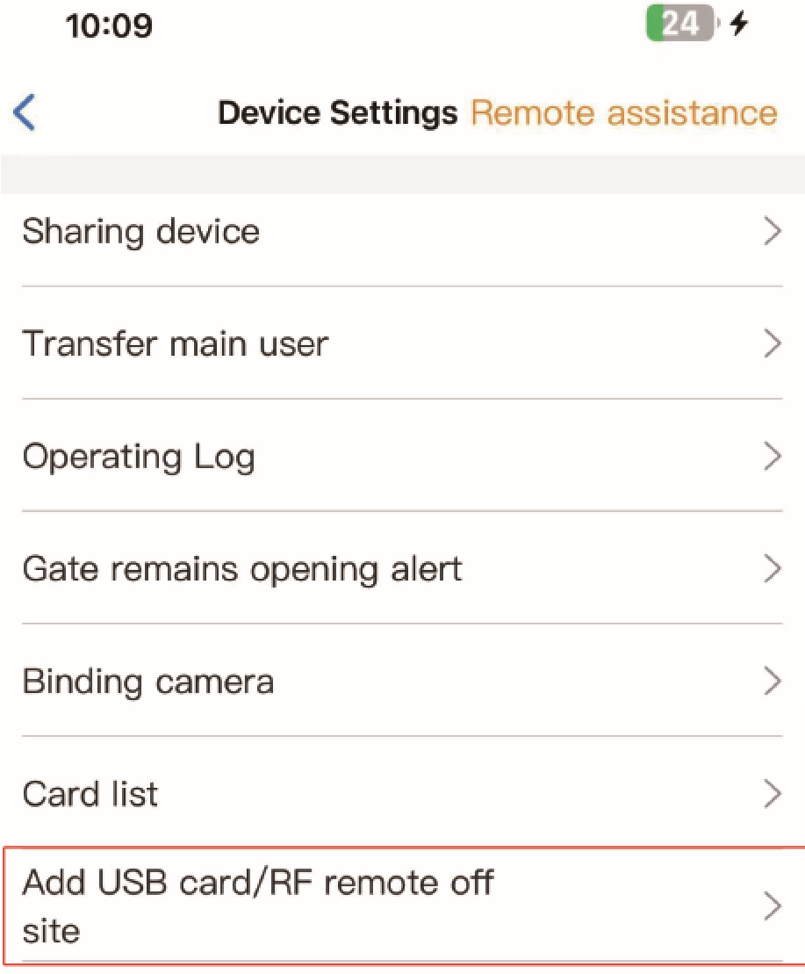
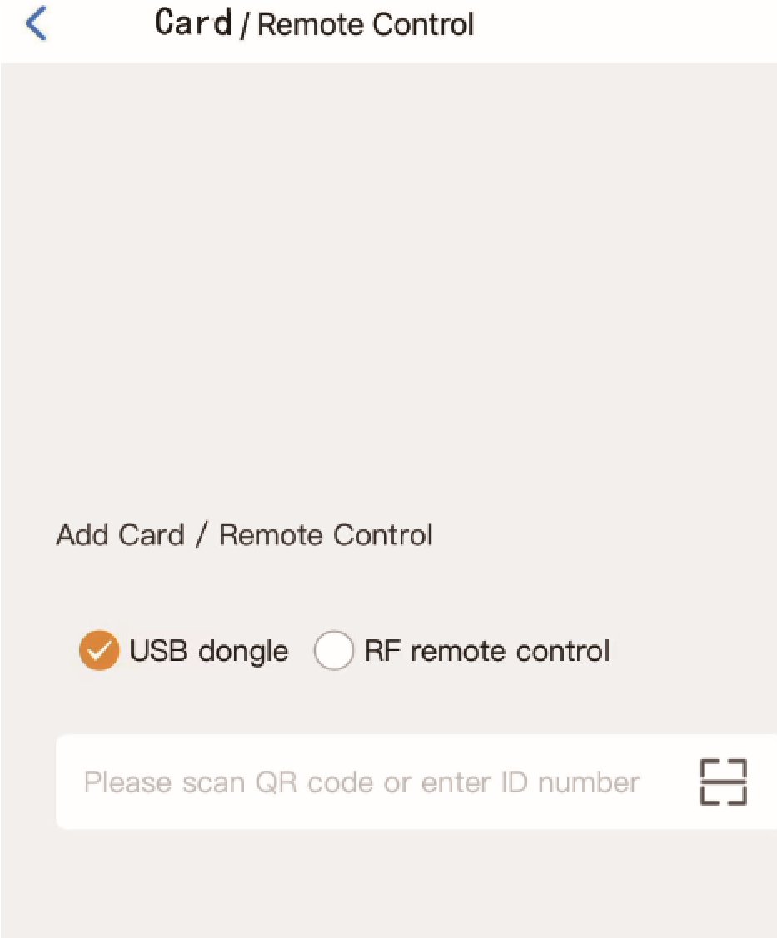
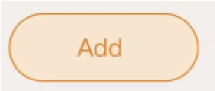
Fig 17 Fig 18

• Agregar tarjeta USB / control remoto RF en sitio
Cuando el usuario necesite agregar un control remoto RF o una tarjeta de proximidad USB para abrir el portón, puede usar directamente la función “Add USB card / RF remote at site”, hacer clic en el botón “Learn” y luego en “Start Learning”. No es necesario abrir la caja de control; la placa de control entrará en estado de aprendizaje de código. Después, presione el botón del control remoto o active la tarjeta USB para transmitir una señal.

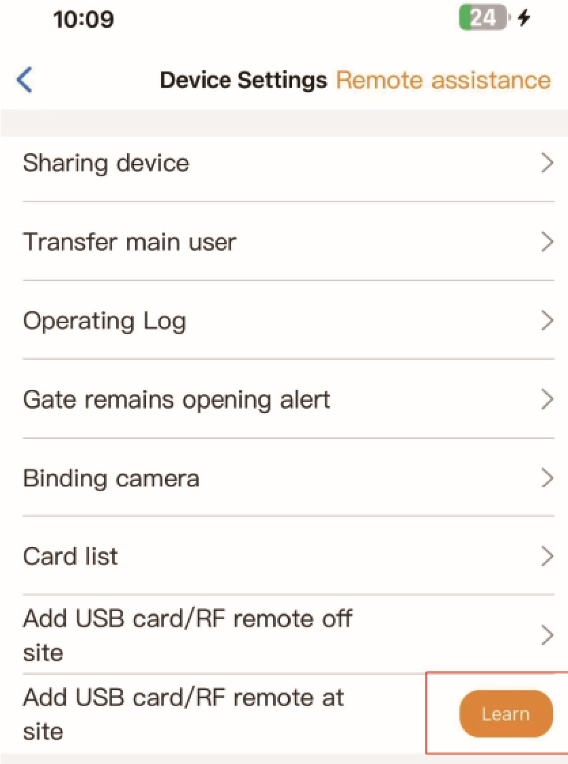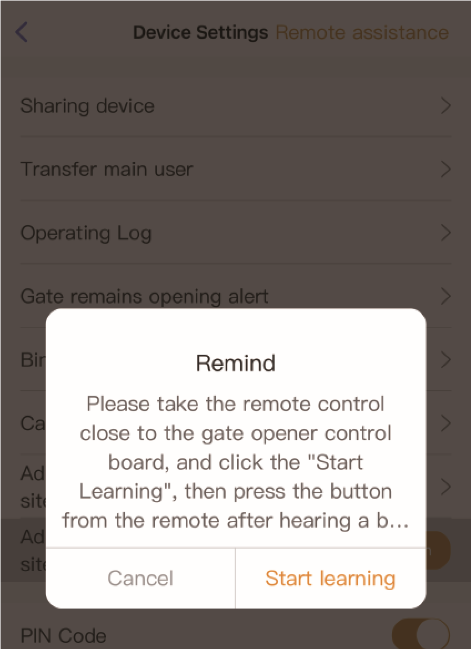
Fig 19 Fig 20
• Gestión de la tarjeta USB y del control remoto RF
La lista de tarjetas permite administrar la tarjeta USB y el control remoto RF. El usuario puede sincronizar todas las tarjetas y controles remotos con la lista de tarjetas para su gestión, y eliminarlos cuando ya no sean necesarios o se hayan perdido.
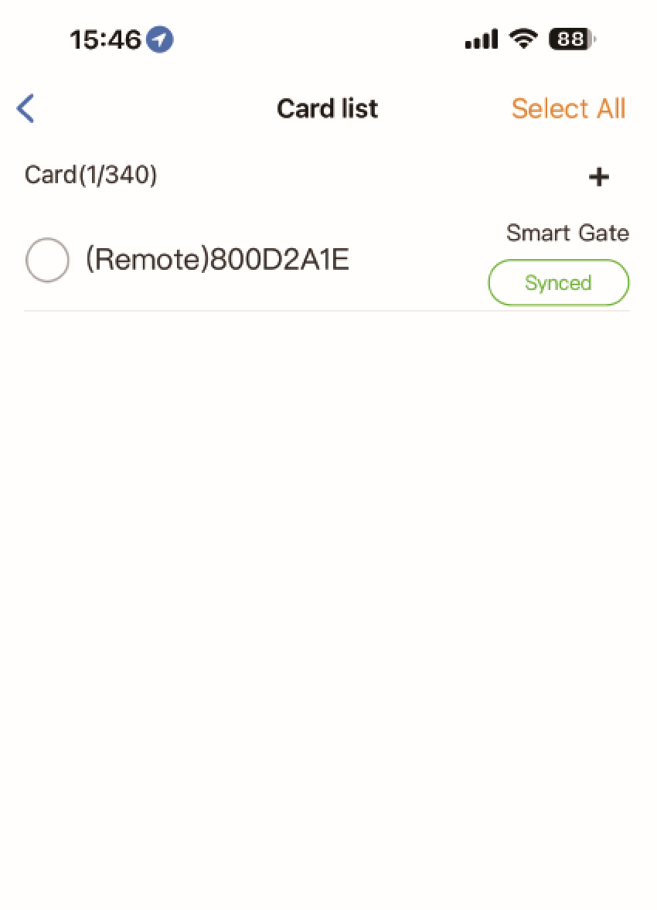
Fig 21
• Vinculación con cámara
Paso 1. Abra la aplicación y seleccione el dispositivo. Presione el ícono “⚙” en la esquina superior derecha y luego seleccione “Binding camera”.
Paso 2. Seleccione “IP Camera” y presione “Confirm”.
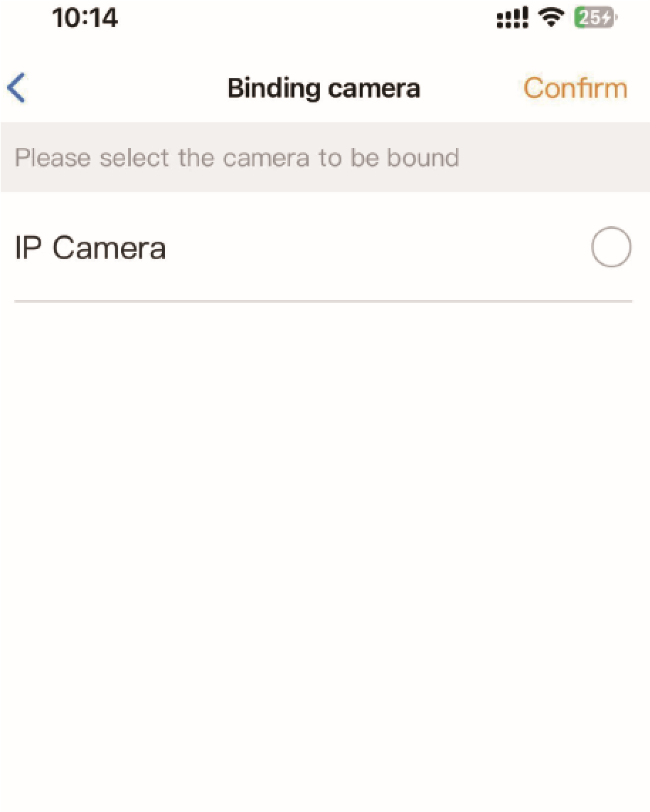
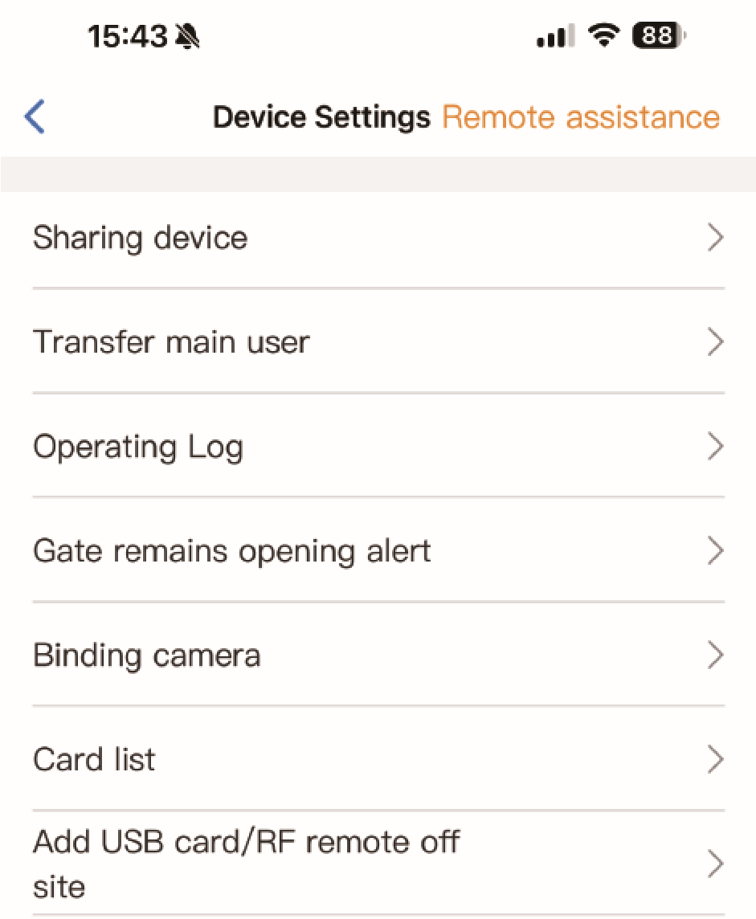

Fig 22 Fig 23

